Муниципальное автономное дошкольное образовательное учреждение Городского округа «город Ирбит» Свердловской области «Детский сад №23»
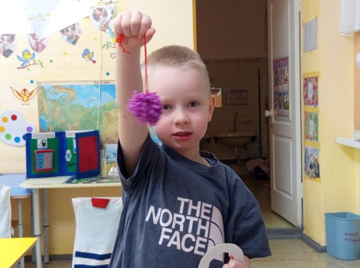
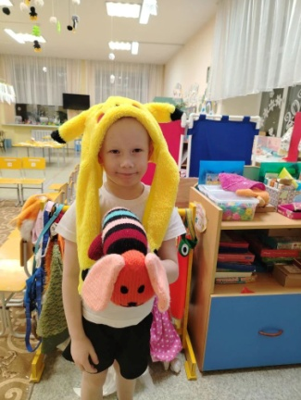
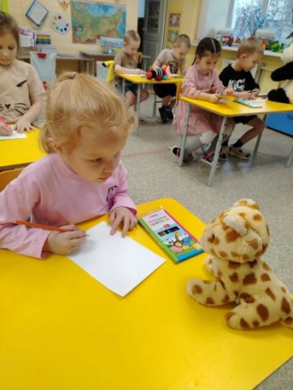
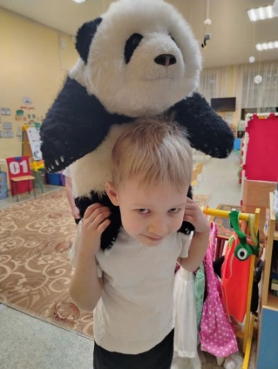
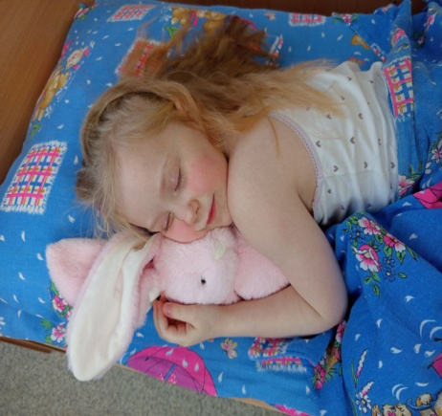
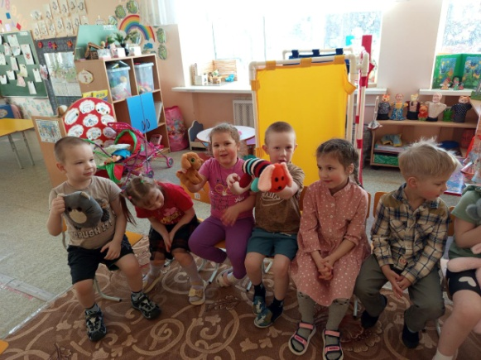
Кроме того, дети вспомнили известную детскую поэтессу Агнию Барто и перечитали ее замечательные стихотворения о мягких игрушках. Это помогло ребятам лучше понять красоту детских стихов и важность воображения.
Все остались чрезвычайно довольными. День прошел весело и интересно, оставив у детей приятные впечатления и радость от совместного творчества.
Хочется верить, что этот опыт останется в сердцах наших воспитанников надолго, согревая их сердца и наполняя жизнь радостью и весельем. 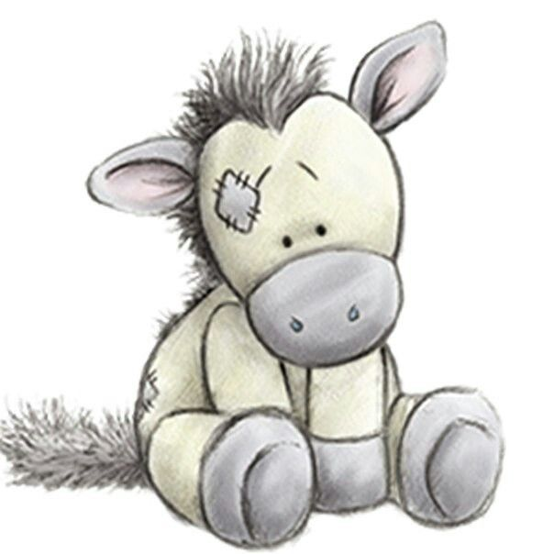 
Весь день дети проводили вместе со своими мягкими друзьями. Они брали их с собой на занятия, занимались гимнастикой после дневного сна и активно участвовали в играх с ними.
Ребята нарисовали яркие портреты своих игрушек, проявляя фантазию и любовь к своим друзьям. Вечером попробовали самостоятельно изготовить из ниток помпоны для них.
15 декабря наша группа отметила необычный и радостный праздник — день мягкой игрушки. Этот чудесный день подарил детям море улыбок и незабываемых впечатлений.
Каждый ребенок принес своего любимого плюшевого друга. Малыши познакомились друг с другом через рассказы о своих игрушках, поделившись самыми теплыми воспоминаниями и забавными историями.

